2017
«Репьевский
ВЕСТНИК»

Периодическое печатное издание администрации
и Совета депутатов Репьевского сельсовета
Тогучинского района Новосибирской области

№ 10, 2 июня 2017 года

АДМИНИСТРАЦИЯ
РЕПЬЕВСКОГО СЕЛЬСОВЕТА
ТОГУЧИНСКОГО РАЙОНА
НОВОСИБИРСКОЙ ОБЛАСТИ

РАСПОРЯЖЕНИЕ

01.06.2017 № 25-Р

с. Репьево

Об утверждении плана «Проведения месячника безопасности людей на водных объектах Репьевского сельсовета Тогучинского района Новосибирской области в 2017 году в период купального сезона»

В соответствии с п.26 ст.14, п.24 ст.15 Федерального закона от 6 октября 2003 г. №131-ФЗ «Об общих принципах организации местного самоуправления в Российской Федерации», «Правилами охраны жизни людей на водных объектах Новосибирской области», утвержденных постановлением администрации Новосибирской области от 10.11.2014 № 445-п, постановления администрации Тогучинского района от 26.05.2017 № 373 «Об организации мер по охране жизни людей на водных объектах в период купального сезона на территории Тогучинского района Новосибирской области», а также в целях улучшения профилактической и организационной работы по охране жизни людей на водоемах на территории Тогучинского района Новосибирской области в 2017 году, администрация Репьевского сельсовета Тогучинского района Новосибирской области

ПОСТАНОВЛЯЕТ:
1. Утвердить прилагаемый план «Проведения месячника безопасности людей на водных объектах Репьевского сельсовета Тогучинского района Новосибирской области в 2017 году в период купального сезона».
2. Контроль за исполнением постановления оставляю за собой.

Глава Репьевского сельсовета
Тогучинского района Новосибирской области А.В. Строков

Линчевская
26-110

Н
Проведения месячника безопасности людей на водных объектах Репьевского сельсовета Тогучинского района Новосибирской области в 2017 году в период купального сезона» с 22.05.2017 по 15.09.2017

№ п/п | Наименование мероприятий | Срок  исполнения | Исполнители,  соисполнители
1. | Профилактическая работа с населением и учениками школ по предупреждению несчастных случаев во время летнего купального сезона и в период ледостава. | апрель-ноябрь | ТСС (по согласованию) , администрации поселений Тогучинского района.
2 | Установка предупредительных аншлагов в местах опасных для купания и хождения по льду. | май, ноябрь | ТСС (по согласованию), администрации поселений Тогучинского района.
3 | Организации работы по созданию общественных спасательных постов в местах массового отдыха населения и обучению населения, прежде всего детей, плаванию и приемам спасания на воде, обеспечение спасательных постов наглядной агитацией по профилактике и предупреждению несчастных случаев на воде и пропаганде здорового образа жизни в соответствии с требованиями Поручения Президента Российской Федерации от 22 февраля 2012 года № Пр-447. | Июнь-август | Отдел ВМР, делам ГОЧС администрации Тогучинского района, администрации поселений Тогучинского района.
4 | Совместное патрулирование с подразделениями Центра ГИМС МЧС России по Новосибирской области по контролю за безопасностью на воде и охране общественного порядка на водоемах. | июль-сентябрь  (по графику) | Центр ГИМС МЧС России по Новосибирской области, главы МО, отдел ВМР, делам ГОЧС администрации Тогучинского района.

Применяемые сокращения:
ГИМС МЧС России- Государственная инспекция по маломерным судам Министерства Российской Федерации по делам гражданской обороны, чрезвычайным ситуациям и ликвидации последствий стихийных бедствий;
МУ УЖКХ - муниципальное учреждение Управление жилищно-коммунального хозяйства;
ТСС - Тогучинская спасательная станция администрации г.Тогучина Новосибирской области;
Отдел ВМР, делам ГОЧС – отдел по военно-мобилизационной работе, делам гражданской обороны предупреждению и ликвидации чрезвычайных ситуаций.
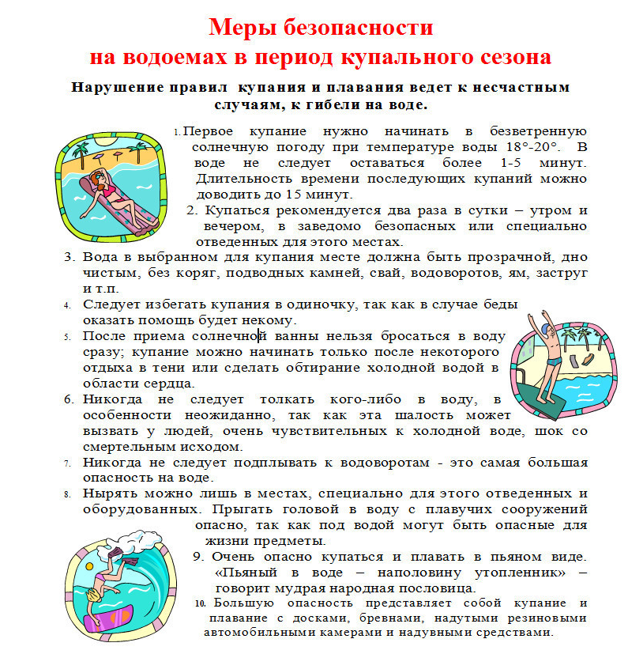

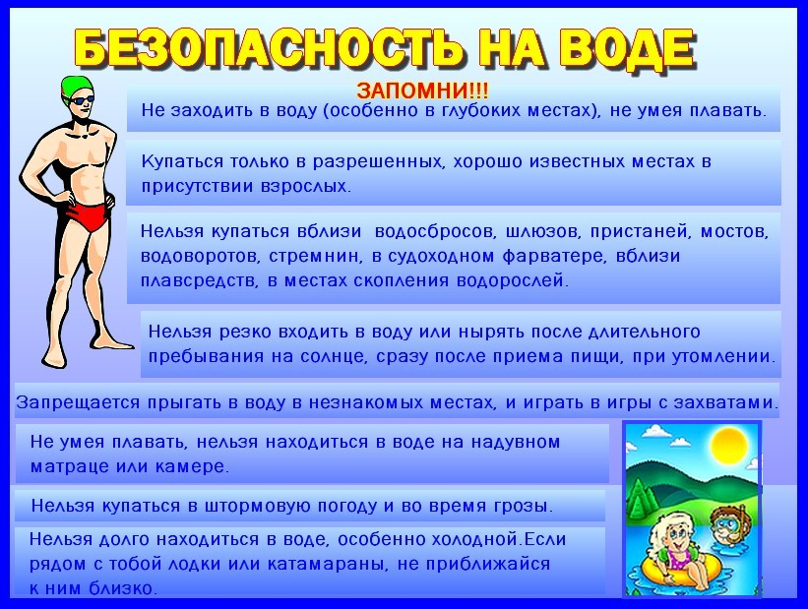

«Репьевский ВЕСТНИК» Периодическое печатное издание № 10, 02 июня 2017 года
Адрес:  633415 Новосибирская область  Тогучинский район с. Репьево  ул. Магистральная, 10  телефон: 8-(383)-40-26-146  факс: 8-(383)-40-26-110 | Учредители:  администрация и  Совет депутатов  Репьевского сельсовета  Тогучинского района  Новосибирской области | Принят: постановлением администрации Репьевского сельсовета № 161 от 11.06.2010 года  Редакционный совет:  Линчевская О.С., Антонова Ж.В., Строкова О.В.  Тираж: 40 экземпляров  Распространяется бесплатно.

